Temat : **Warunki życia w wodzie.**

Dzień dobry

Witam Was serdecznie. Zaczynami nowy ale ostatni dział : odkrywamy tajemnice życia w wodzie i na lądzie.

W wodzie warunki życia są inne niż na lądzie . Jest mniej tlenu i światła, o wiele trudniej jest się poruszać . Dzisiaj dowiecie w jaki sposób organizmy żywe przystosowały się do życia w wodzie.

Materiał do dzisiejszej lekcji znajduje się w podręczniku str. 162 – 165. Proszę napisać i uzupełnić notatkę:

**1. Opór wody – woda stawia większy opór niż powietrze, ponieważ ma większość gęstość. W związku z tym zwierzęta żyjące w wodzie mają odpowiednie cechy.** (wypisz 5 przystosowań ryb do życia w wodzie – podręcznik str. 162)

**-**

-

-

-

-

A jak przystosowały się inne zwierzęta?



**2. Ruchy wody**

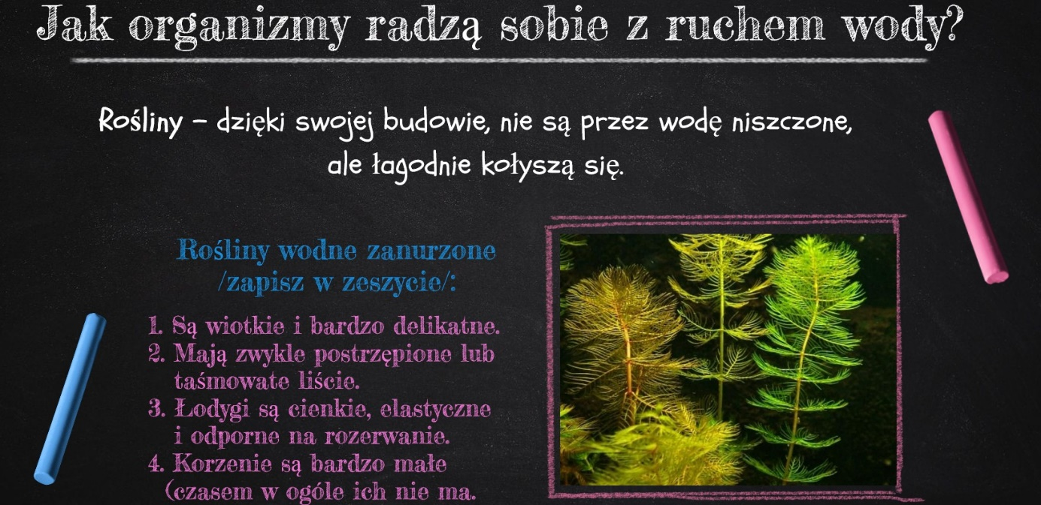

3. Co to jest plankton? (wyjaśnij strona 163)

**4. Ilość tlenu** jest w wodzie mniejsza, niż na lądzie. Im zimniejsza woda, tym więcej rozpuszczonego w niej tlenu.

**5. Temperatura wody** – zmiany temperatury w wodzie są znacznie mniejsze, niż na lądzie.

**6. Światło** – w wodzie jest znacznie mniej światła, niż na lądzie. Jego ilość zależy od głębokości i przejrzystości wody.

**Zadanie domowe**: dzięki czemu zwierzęta wodne mogą przetrwać zimę. Proszę o wysłanie zadania numery z dziennika od 1 do 7 do dnia 15.05.

Gra dla chętnych:

<https://wordwall.net/pl/resource/1868064/warunki-%C5%BCycia-w-wodzie>